**فصل دوم**

**مرور ادبیات**

*با توجه به جایگاه مهم مبحث سیستم زمان‌بندی در کلینیک‌های درمانی، پژوهش‌های متعددی با رویکردهای مختلف در این حوزه انجام شده‌است. در ابتدا، یک بررسی کلی از موضوع ارائه داده و سپس به‌صورت جزئی‌تر پژوهش‌های انجام‌شده در این حوزه را بررسی می‌کنیم.*

***مرور ادبیات سیستم‌های زمان‌بندی بیماران سرپایی***

*احمدی جاوید و همکاران (2017) یک طبقه‌بندی مقالات منتشرشده بر اساس چهار حوزه‌ی توابع هدف و معیارهای ارزیابی عملکرد،‌ ماهیت‌ تصمیمات گرفته‌شده، عوامل محیطی و رویکردها‌ی مدل‌سازی و روش‌های حل ارائه‌ کرده‌اند که هرکدام به‌صورت‌ جداگانه توضیح داده خواهد شد.*

* + - 1. ***تقسیم‌بندی بر اساس توابع هدف و معیار‌های ارزیابی عملکرد***

*مسائل OAS به‌طورکلی دارای سه دسته ذینفع هستند که عبارت‌اند از: بیماران،‌ سرمایه‌گذاران سیستم‌های درمانی و کارکنان. هرکدام از این ذینفعان دارای انتظارات و نگرانی‌های خاص خود هستند که باید در هنگام بهینه‌سازی سیستم در نظر گرفته شود. باید توجه کرد که انتظارت هیچ دسته بر انتظارات دیگر دسته‌‌ها ارجحیت داده نشود. در تمامی مسائل بهینه‌سازی توابع هدف به دودسته مینیمم‌سازی (عموماً هزینه‌ها) و ماکسیمم‌سازی (عموماً حاشیه سود و درآمد) تقسیم می‌شوند که انواع هزینه‌ها و در‌آمد‌ها به شرح زیر است. در ادامه جدول 1 بیانگر تعداد مقالات بررسی‌شده به تفکیک توابع هدف و معیارهای ارزیابی است.*

1. ***مینیمم‌سازی هزینه‌ها***

*مدت‌زمان انتظار بیماران،‌ میزان بیکاری سیستم،‌ میزان اضافه‌کاری سیستم،‌ تعداد بیماران ارجاع شده و...*

1. ***ماکسیمم‌سازی درآمد خالص***

*تعداد بیماران ویزیت شده، میزان رضایت بیمار، میزان دسترسی به‌موقع بیمار، میزان پیوستگی روند درمان و ... .*

**جدول 1 - تعداد مقالات بررسی‌شده به تفکیک توابع هدف و معیارهای ارزیابی**

|  |  |
| --- | --- |
| *تعداد مقالات بررسی‌شده* | *توابع هدف و معیار‌های ارزیابی عملکرد* |
| *۶۶* | *غیر سروقت بودن بیماران* |
| *۴۰* | *بیکاری خدمت دهندگان* |
| *۴۸* | *اضافه‌کاری* |
| *۴۰* | *تعداد بیماران ویزیت شده* |
| *۱۵* | *تعداد بیماران رد شده* |
| *۴۴* | *دیگر مسائل* |

1. ***تقسیم‌بندی بر اساس ماهیت تصمیمات گرفته‌شده***

*تصمیمات مرتبط با طراحی و تنظیم OAS به سه دسته‌ی استراتژیک، تاکتیکی و عملیاتی تقسیم می‌شود. در ادامه شکل 1 نمایانگر تعداد مقالات بررسی‌شده در هر یک از دسته‌بندی‌های زیر است.*

1. ***تصمیمات استراتژیک***

*تصمیمات استراتژیک، تصمیمات بلندمدتی هستند که ساختار اصلی یک OAS را تعیین می‌کنند.*

1. ***تصمیمات تاکتیکی***

*تصمیمات تاکتیکی، تصمیمات میان‌مدت مرتبط با نحوه‌ی زمان‌بندی بیماران به‌صورت کل و یا اینکه فرآیند ویزیت گروهی از بیماران به چه صورت خواهد بود.*

1. ***تصمیمات عملیاتی***

*تصمیمات کوتاه‌مدت مرتبط با میزان کارآمد بودن زمان‌بندی بیماران به‌صورت انفرادی.*

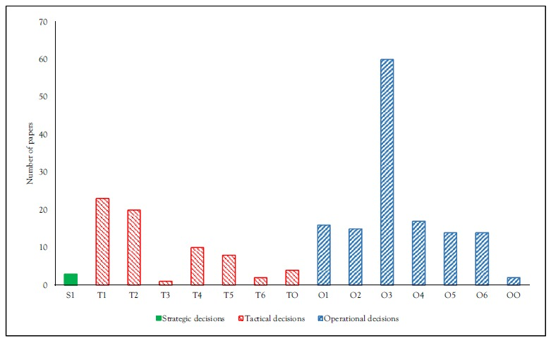

**شکل 1- تعداد مقالات بررسی‌شده به تفکیک نوع تصمیم‌گیری**

1. ***تقسیم‌بندی بر اساس عوامل محیطی***

*عوامل محیطی بیرونی و درونی متعددی در ادبیات OAS در نظر گرفته‌شده‌اند. پیچیدگی ایجادشده با در نظر گرفتن این عوامل این حوزه تحقیقاتی را جذاب و چالش‌برانگیز می‌کند. جدول شماره 2 تعداد مقالات بررسی‌شده را به تفکیک بر اساس عوامل محیطی مختلف را نمایش می‌دهد.*

**جدول 2 -** **تعداد مقالات بررسی‌شده را به تفکیک بر اساس عوامل محیطی مختلف**

|  |  |  |
| --- | --- | --- |
| *تعداد مقالات بررسی‌شده* | *عوامل محیطی* | |
| *۴* | *غیر سروقت بودن بیماران* | |
| *۲* | *دیر آمدن پزشک* | |
| *۲* | *مداخلات* | |
| *۵۹* | *کنسلی بیماران* | |
| *۱۰* | *ترجیحات بیماران* | |
| *۵۱* | *زمان سرویس‌دهی تصادفی* | |
| *۷۲* | *انواع مدل بیمار* | |
| *۹۷* | *انفرادی* | *نوع وقت ملاقات بر اساس نوع بیمار* |
| *۱۱* | *ترکیبی* |
| *۷* | *سری* |

1. ***تقسیم‌بندی بر اساس رویکردهای مدل‌سازی و روش‌های حل***

*در این قسمت رنج وسیعی از رویکردهای مدل‌سازی و روش‌های حل استفاده‌شده در ادبیات* OAS *در جدول 3 ارائه‌شده است.*

**رویکردهای مدل‌سازی و روش‌های حل استفاده‌شده در ادبیات جدول 3** -

|  |  |  |  |  |
| --- | --- | --- | --- | --- |
| Solution Method | Analytical Method | | | |
| Numerical | Accurate Method | Solving by a general-purpose optimization software package | LINGO |
| CPLEX |
| GAMS |
| Other Items |
| Branch and bound | |
| Branch and cut | |
| Column Generation | |
| Benders decomposition | |
| L-shaped decompositions | |
| Nested decomposition | |
| Other Items | |
| Inaccurate Method | Heuristic | |
| Metaheuristic | Tabu Search |
| Genetic Algorithm |
| Simulated Annealing |
| Other Items |
| Approximate Stochastic Optimization | Simulation-based Optimization |
| Sample Average Approximation |
| Other Items |
| Modelling Approach | Linear Programming | | | |
| Integer Linear Programming | | | |
| Integer nonlinear Programming | | | |
| Mixed-Integer linear programming | | | |
| Convex conic programming | Second order cone programming | | |
| Semi-definite programming | | |
| Stochastic Programming | Probabilistic (or Chance-constraint) programming | | |
| Single-stage stochastic programming | | |
| Two-stage stochastic programming | | |
| Multi-stage stochastic programming | | |
| Stochastic dynamic programming | Markov decision progress | |
| Other Items | |
| Other Items, Such as distributional robust Optimization (DRO) | | |
| Dynamic Programing | | | |
| Constraint Programming | | | |
| Multi-Criteria Decision making | | | |
| Multi-person decision making (Game Theory) | | | |
| Other Items, such as queuing theory (QT), graph theory (GT), and network Theory (NT) | | | |

شکل‌های 2 و 3 تعداد مقالات منتشرشده به تفکیک رویکردهای مدل‌سازی و روش‌های حل را ارائه می‌دهند.

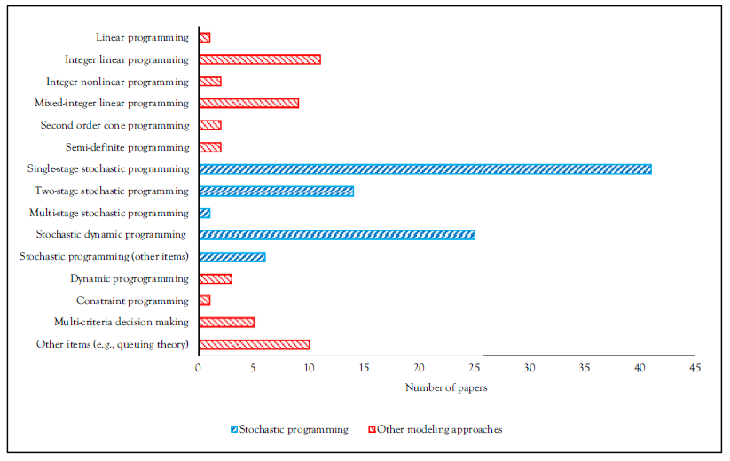

**شکل 2- تعداد مقالات منتشرشده به تفکیک رویکردهای مدل‌سازی**

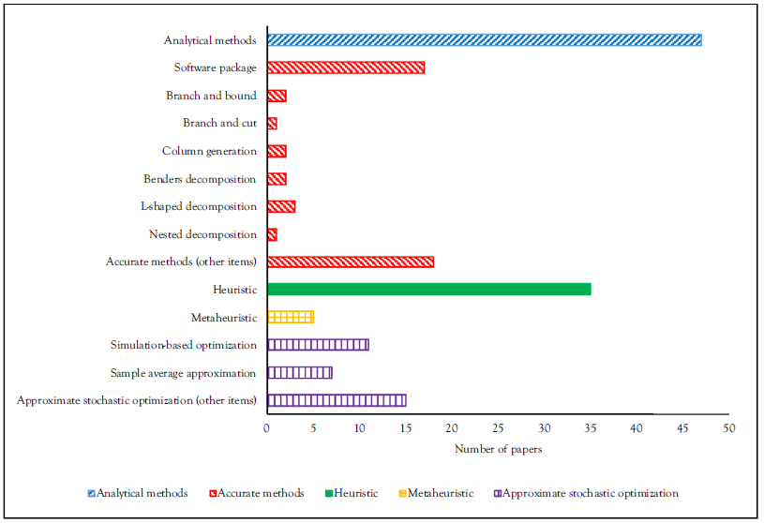

**شکل 3 - تعداد مقالات منتشرشده به تفکیک روش‌های حل**

***مرور ادبیات سیستم‌های زمان‌بندی بیماران سرپایی با درنظر گرفتن احتمال عدم حاضر شدن بیماران و بیماران بدون وقت قبلی***

*یکی از موارد تاثیرگذار در مسئله زمانبندی بیماران سرپایی، عدم حاضر شدن بیمار در موعد مقرر است. تلاش‌های قابل توجهی توسط محققین معتبر برای بررسی پدیده عدم حاضر شدن بیماران در بیمارستان، پیش‌بینی احتمال وقوع آن و کاهش موارد آن صورت گرفته است. در زمینه طراحی سیستم‌های زمان‌بندی بیماران، برخی از مطالعات از مدل‌های تحلیلی برای پیشنهاد سیاست‌های زمان‌بندی با استفاده از نرخ عدم حاضر شدن بیمار استفاده کرده‌اند. (به عنوان مثال، هانگ و هانوار، 2014). گلوواکا و همکاران (2009) عدم حضور بیماران را با استفاده از روش استخراج قوانین انجمن[1] پیش‌بینی کرده و سپس بیماران را به ترتیب صعودی احتمالات عدم حاضر شدن آنها برنامه‌ریزی کردند. با این حال، مدل آنها مقادیر عدم حاضر شدن بیمار را فقط به برخی از گروه‌های خاص بیمار اختصاص می‌دهد. داگی و همکاران (2010) مقادیر عدم حضور بیمار خاص را با استفاده از مدل رگرسیون لجستیک پیش بینی و بیماران را بر اساس احتمالات عدم حاضر شدن آن‌ها برنامه ریزی کرده‌اند تا زمان انتظار بیمار، ساعات اضافه‌کاری کلینیک و درآمد را متعادل کنند. آنها مدل خود را با روش زمان‌بندی یک بیمار در هر بازه زمانی[2] بدون توجه به احتمال عدم حضور آنها مقایسه کردند و به این نتیجه رسیدند که مدل‌های زمان‌بندی‌ای که مقادیر عدم حضور بیمار را در نظر می‌گیرند، کارایی زمان‌بندی را بدون محدود کردن دسترسی به مراقبت از بیمار بهبود می‌بخشند. سامورانی و لاگانگا (2015) استفاده ترکیبی از تجزیه و تحلیل و بهینه‌سازی را برای برنامه‌ریزی قرار ملاقات‌ها را با درنظرگرفتن احتمال عدم حاضر شدن بیماران بررسی کردند. (سرینیواس و راویندران، 2018)*

*نوریس و همکاران (2014)، تریمسترا و لوری (2018) و همچنین مک‌مالن و نت‌لند (2015) تحقیقاتی را برای ترسیم همبستگی بین مجموعه‌ای از متغیرهای مستقل و تأثیر آنها بر نرخ عدم حضور بیماران انجام دادند. البته باید به این نکته توجه نمود که نوریس و همکاران (2014) پژوهش خود را از مقالات قبل از خود با در نظر گرفتن سه نتیجه مجزا در مورد حضور یا عدم حضور بیمار متمایز می‌کنند. این سه نتیجه عبارتند از: حضور، عدم حضور و لغو آگاهانه. این رویکرد آگاهانه از گروه‌بندی دو نتیجه دوم وسوم در یک نتیجه جلوگیری می‌کند و بنابراین تمرکز آن‌ها را بر مشکل عدم حضور بیمار در بیمارستان بیشتر می‌کند. علاوه‌براین، در حالی که تریمسترا و لوری (2018) و مک‌مالن و نت‌لند (2015) متغیرهای مستقل خود را به زمان تحویل[3] (یعنی زمان سپری شده بین رزرو وقت ملاقات و خود وقت ملاقات) و بیمه محدود کرده‌اند، نوریس و همکاران (2014) طیف وسیع‌تری از عوامل مستقل را تحلیل کرده اند که شامل آب‌و‌هوا، زمان وقت ملاقات، زمان تحویل، سابقه حضور قبلی، سن بیمار و روش پرداخت می‌باشند. تمام نتایج به دست آمده از تجزیه و تحلیل سه پژوهش ذکرشده نشان می‌دهد که زمان تحویل مهمترین نقش را در تعیین حضور یا عدم حضور بیمار در یک قرار ملاقات در بیمارستان ایفا می‌کند. طبق نتایج این مقالات مشاهده شد که افزایش زمان تحویل منجر به افزایش نرخ عدم حضور در بیمارستان می‌شود. نوریس و همکاران (2014) مطالعه خود را با پیشنهاد تحقیقات بیشتر برای تعیین آستانه زمانی بهینه که احتمال حضور بیماردر قرار ملاقات را بهبود می‌بخشد، به پایان رساندند.*

***کاربرد الگوریتم‌های یادگیری ماشین در سیستم‌های زمان‌بندی بیماران سرپایی***

*با توجه افزایش روزافزون حجم داده‌ها و پیشرفت‌های قابل توجه در حوزه علم داده، تحلیل و بررسی داده‌های سیستم‌های سلامت از همیشه پراهمیت‌تر شده است. مبحث یادگیری ماشین که زیرمجموعه حوزه علم داده محسوب می‌شود در بررسی و تحلیل اطلاعات و یافتن الگوهایی معنادار بسیار مفید ظاهر شده است. تعاریف ارائه‌شده برای یادگیری ماشین گسترده هستند. به‌طور ساده می‌توان گفت یادگیری ماشین، مطالعه ابزارها و روش‌های شناسایی الگوها در داده‌ها است. سپس می‌توان از این الگوها برای افزایش درکمان از دنیای کنونی یا پیش‌بینی آینده استفاده کرد. (وینز و شینوی، 2018)*

*جدای از تجزیه و تحلیل سطحی داده‌ها، محققانی مانند محمدی و همکاران (2018)، لوی و همکاران (2013) و علاالدینی و همکاران (2011) به توسعه مدل‌های یادگیری ماشین برای پیش‌بینی نرخ عدم حاضر شدن بیماران با استفاده از انواع مختلف الگوریتم‌های یادگیری پرداخته اند. برای مثال، محمدی و همکاران (2018) مدل‌هایی را با استفاده از رگرسیون لجستیک[4]، Naive Bayes و شبکه‌های عصبی مصنوعی[5] ایجاد کرده‌اند. مجموعه داده آن‌ها شامل مجموعه وسیعی از متغیرهای مستقل مانند نوع کلینیک، مد زمان تحویل، سن بیمار، نژاد، جنسیت، وضعیت تاهل، مالکیت تلفن همراه، بیمه و مصرف دخانیات است. مدل‌های به‌دست‌آمده دقت 73 درصد را برای رگرسیون لجستیک، 71 درصد برای شبکه‌های عصبی مصنوعی و 82 درصد را برای Naive Bayes گزارش کردند. به طور مشابه، لوی و همکاران (2013) همچنین عواملی مانند سن بیمار، جنسیت و وضعیت تاهل، تعداد ملاقات در آن روز و تشخیص بیمار را در نظر گرفتند و یک مدل پیش‌بینی با دقت 65 درصد تولید کردند. علاالدینی و همکاران (2011) همچنین با متغیرهای مستقل مشابه کار کرده و یک مدل ترکیبی از رگرسیون لجستیک و Naive Bayes تولید کردند که دقت 80% را گزارش کرد. مشابه نوریس و همکاران (2014)، تریمسترا و لوری (2018) و همچنین مک‌مالن و نت‌لند (2015) مدل‌های محمدی و همکاران (2018) نشان دادند که زمان تحویل نقش مهمی در نتیجه حضور یا عدم حضور بیمار در قرار ملاقات دارد. از سوی دیگر، مدل ترکیبی علاالدینی و همکاران (2011) یک همبستگی قوی بین روزهای نزدیک به تعطیلات و عدم حضور بیمار، و همچنین انواع کلینیک‌ها و عدم حضور بیمار را نشان می‌دهد. (بتول و همکاران، 2020) سرینیواس و راویندران، (2018) با بررسی پنج الگوریتم یادگیری ماشین رگرسیون لجستیک، شبکه‌های عصبی مصنوعی، جنگل تصادفی، گرادیان افزایشی و Stacking نرخ عدم حضور بیماران را پیش‌بینی کردند. الشماری و همکاران (2021) نیز متغیرهایی را از مطالعات قبلی شناسایی کردند که بر مدل‌های پیش بینی نرخ عدم حضور بیمار تأثیر می‌گذارد. این متغیرها تاریخ ویزیت‌های برنامه‌ریزی‌شده قبلی، نرخ اولیه عدم حضور بیمار، سابقه حضور در قرارهای قبلی در طول پنج سال گذشته، وضعیت بیمار جدید و قرار صبح زود را پوشش می‌دهند. آنها با استفاده از الگوریتم‌های یادگیری ماشین درخت تصمیم و AdaBoost احتمال عدم حضور بیماران را پیش‌بینی کردند. در پژوهشی مبتنی بر یادگیری عمیق، دشتبان و لی (2021) با به‌کارگیری الگوریتم شبکه‌های عصبی عمیق احتمال عدم حضور بیماران را پیش‌بینی کردند. به‌صورت مشابه، الشماری و همکاران (2020) با به‌کارگیری الگوریتم‌های شبکه‌های عصبی عمیق، AdaBoost و Naive Bayes احتمال عدم حضور بیماران را پیش‌بینی کردند. بتول و همکاران، 2020) نیز با اعمال پنج الگوریتم یادگیری ماشین از جمله درخت تصمیم و Naive Bayes نرخ عدم حضور را پیش‌بینی نموده‌اند.*

*در برخی کلینیک‌ها و سیستم‌های درمانی امکان پذیرش بیمار بدون وقت قبلی نیز وجود دارد. این وضعیت سیستم درمانی را با ازدحام و زمان‌های انتظار طولانی مواجه می‌کند. ادبیات دو رویکرد کلی را برای مواجهه با بحث عدم حاضر شدن بیمار و بیماران بدون وقت قبلی در طراحی سیستم های زمان‌بندی پیشنهاد می‌کند. رویکرد اول این است که در صورت ورود بیماران بدون وقت قبلی، برای مقابله با عدم حاضر شدن بیماران، دو یا چند بیمار را در یک بازه زمانی زمان‌بندی کرده و در صورت وجود بیماران بدون وقت قبلی، برخی از بازه‌های زمانی را خالی بگذارید. در اینجا، سوال این است که کدام بازه‌ها را با بیش از دو بیمار پر کرده و کدام را خالی بگذاریم. وایت و پایک (1964) دوبار رزرو[6] را به طور مساوی برای وضعیتی که احتمال عدم حضور بیمار وجود دارد، پیشنهاد می‌کنند. کلاسن و روهلدر (2004) نیز نشان دادند که بهینه‌ترین حالت، خالی گذاشتن تعدادی بازه زمانی برای بیماران اورژانسی است. آنها نتیجه می‌گیرند که اگر بازه‌های زمانی خالی بیشتری در اوایل هر روز کاری باقی بماند، میانگین زمان انتظار بیمار کمتر است اما به بیماران اورژانسی کمتر خدمات داده می‌شود. در حالی که اگر بازه‌های زمانی بیشتری برای انتهای روز کاری باقی بمانند، زمان بیکاری پزشک کمتر می‌شود و به بیماران فوری خدمات بیشتری ارائه می‌شود. کیم و گیاچتی (2006) یک مدل تصادفی برای تعیین تعداد بهینه رزرو بر اساس توزیع احتمال کامل عدم حاضر شدن بیمار و بیماران بدون وقت قبلی، به جای رویکرد معمول استفاده شده بر اساس مقادیر میانگین ایجاد کردند. رویکرد دوم تنظیم فواصل قرارهای ملاقات، متناسب با احتمالات مورد انتظار عدم حاضر شدن بیمار یا ورود بیمار بدون وقت قبلی است. ویسرس و ویجینگارد (1979) روشی را برای یافتن میانگین اصلاح شده و واریانس زمان‌های مشاوره بر اساس احتمالات مورد انتظار عدم حضور و ورود بدون وقت قبلی، با در نظر گرفتن هر کدام به‌صورت جداگانه معرفی می‌کنند. آنها با استفاده از شبیه سازی نشان می‌دهند که روش آنها به یک تقریب کافی منجر می‌شود. در پژوهش بعدی، ویسرز (1979) دو حالت ممکن را برای برخورد با عدم حضور بیماران شبیه‌سازی می‌کند: اضافه کردن بیماران اضافی که به طور مساوی در طول جلسه پخش می‌شوند در مقابل کوتاه کردن فواصل قرار ملاقات به طور متناسب. نتایج نشان می‌دهند که رویکرد دوم به دلیل اثر پایدار آن در طول جلسه کلینیک بهینه‌تر است. لاگانگا و لاورنس (2007) در تجزیه و تحلیل خود از سیاست‌های رزرو بیش از حد برای مقابله با عدم حضور بیماران، از رویکرد مشابهی برای فشرده‌سازی فواصل زمانی برای حفظ ظرفیت در انتظار عدم حضور بیماران استفاده می‌کنند. (کاییرلی و همکاران، 2012)*

***شکاف تحقیقاتی***

*با بررسی پژوهش‌های انجام‌شده در حوزه زمانبندی بیماران در سیستم‌های درمانی به کمک الگوریتم‌های یادگیری ماشین، کمبود اقدامات پژوهشی با در نظر گرفتن همزمان هر دو موضوع احتمال عدم حضور بیماران و بیماران بدون وقت قبلی مشاهده می‌شود.*

**منابع**

Alaeddini, A., Yang, K., Reddy, C., & Yu, S. (2011). A probabilistic model for predicting the probability of no-show in hospital appointments. Health care management science, 14(2), 146-157.

Alshammari, A., Almalki, R., & Alshammari, R. (2021). Developing a Predictive Model of Predicting Appointment No-Show by Using Machine Learning Algorithms. Journal of Advances in Information Technology Vol, 12(3).

Alshammari, R., Daghistani, T., & Alshammari, A. (2020). The Prediction of Outpatient No-Show Visits by using Deep Neural Network from Large Data. International Journal of Advanced Computer Science and Applications, 11(10).

Batool, T., Abuelnoor, M., El Boutari, O., Aloul, F., & Sagahyroon, A. (2021, January). Predicting hospital no-shows using machine learning. In 2020 IEEE International Conference on Internet of Things and Intelligence System (IoTaIS) (pp. 142-148). IEEE.

Daggy, J., Lawley, M., Willis, D., Thayer, D., Suelzer, C., DeLaurentis, P. C., ... & Sands, L. (2010). Using no-show modeling to improve clinic performance. Health informatics journal, 16(4), 246-259.

Dashtban, M., & Li, W. (2021). Predicting non-attendance in hospital outpatient appointments using deep learning approach. Health Systems, 1-22.

Glowacka, K. J., Henry, R. M., & May, J. H. (2009). A hybrid data mining/simulation approach for modelling outpatient no-shows in clinic scheduling. Journal of the Operational Research Society, 60(8), 1056-1068.

Huang, Y., & Hanauer, D. A. (2014). Patient no-show predictive model development using multiple data sources for an effective overbooking approach. Applied clinical informatics, 5(03), 836-860.

Levy, V. (2013, October). A predictive tool for nonattendance at a specialty clinic: An application of multivariate probabilistic big data analytics. In 2013 10th International Conference and Expo on Emerging Technologies for a Smarter World (Cewit) (pp. 1-4). IEEE.

McMullen, M. J., & Netland, P. A. (2015). Lead time for appointment and the no-show rate in an ophthalmology clinic. Clinical Ophthalmology (Auckland, NZ), 9, 513.

Mohammadi, I., Wu, H., Turkcan, A., Toscos, T., & Doebbeling, B. N. (2018). Data analytics and modeling for appointment no-show in community health centers. Journal of primary care & community health, 9, 2150132718811692.

Norris, J. B., Kumar, C., Chand, S., Moskowitz, H., Shade, S. A., & Willis, D. R. (2014). An empirical investigation into factors affecting patient cancellations and no-shows at outpatient clinics. Decision Support Systems, 57, 428-443.

Samorani, M., & LaGanga, L. R. (2015). Outpatient appointment scheduling given individual day-dependent no-show predictions. European Journal of Operational Research, 240(1), 245-257.

Srinivas, S., & Ravindran, A. R. (2018). Optimizing outpatient appointment system using machine learning algorithms and scheduling rules: a prescriptive analytics framework. Expert Systems with Applications, 102, 245-261.

Triemstra, J. D., & Lowery, L. (2018). Prevalence, predictors, and the financial impact of missed appointments in an academic adolescent clinic. Cureus, 10(11).

Wiens, J., & Shenoy, E. S. (2018). Machine learning for healthcare: on the verge of a major shift in healthcare epidemiology. Clinical Infectious Diseases, 66(1), 149-153.

White, M. B., & Pike, M. C. (1964). Appointment systems in out-patients' clinics and the effect of patients' unpunctuality. Medical Care, 133-145.

Klassen, K. J., & Rohleder, T. R. (2004). Outpatient appointment scheduling with urgent clients in a dynamic, multi‐period environment. International Journal of Service Industry Management.

Vissers, J., & Wijngaard, J. (1979). The outpatient appointment system: Design of a simulation study. European Journal of Operational Research, 3(6), 459-463.

Vissers, J. (1979). Selecting a suitable appointment system in an outpatient setting. Medical Care, 1207-1220.

LaGanga, L. R., & Lawrence, S. R. (2007). Clinic overbooking to improve patient access and increase provider productivity. Decision Sciences, 38(2), 251-276.

Cayirli, T., Yang, K. K., & Quek, S. A. (2012). A universal appointment rule in the presence of no‐shows and walk‐ins. Production and Operations Management, 21(4), 682-697.

1. Association Rule Mining
2. Time Slot
3. Lead Time
4. Logistic Regression
5. Artificial Neural Networks
6. Double-booking